Couleur(s)
Cycle 3 : Comment entrer dans les sélections ?

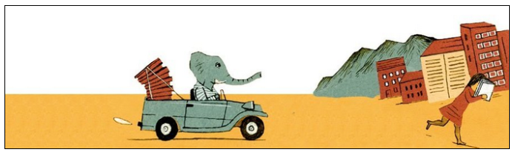

Couvertures sans titre :

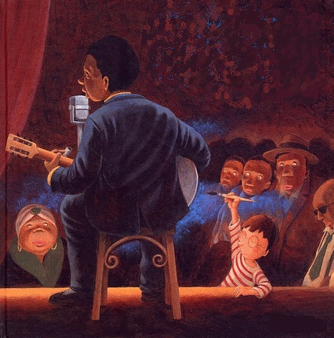 | 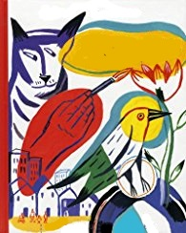 | 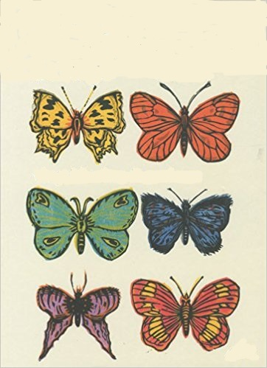
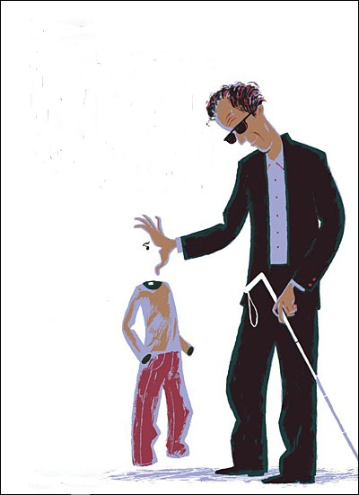 | 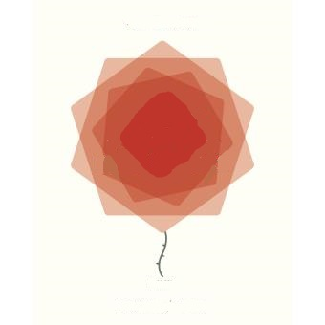

Titre, Auteur, Editeur :
DU ROUGE PAPOU AU VERT DE RAGE  Olivier BESSON  Editions Thierry Magnier |  | LE VILLAGE AUX MILLE ROSES  Philippe NESSMANN  Editions Flammarion Jeunesse |  | JE SUIS UN HUMAIN QUI PEINT  Alain SERRES  Laurent CORVAISIER  Rue du monde
INVISIBLE MAIS VRAI  Rémi COURGEON  Mango Jeunesse |  | UN BLEU SI BLEU  J.F. DUMONT  Père Castor

Un passage….

Plein d’espoir, il sauta sur la terre ferme, et grimpa au sommet du plus haut palmier, jusqu’à toucher le ciel de son petit pinceau. Puis il sortit son carnet, fit une petite tache sur le papier et poussa un soupir …

Un matin, le chef prit une grave décision. Puisque les villageois n’arrivaient pas à reconnaître la supériorité des roses noires, il allait les aider. Il fit coller des affiches sur tous les murs du village.

Je cherche, je change. J’avance avec la solide certitude du chercheur d’or. Mais je ne suis qu’un chercheur d’art qui parfois trouve son tableau trop bavard.

Il faut de bonnes conditions météorologiques… et être vigilant pour saisir l’instant fugitif où le soleil dépose ce jaune sur les façades, car il disparaît très vite.

Ce qui est le plus rouge, c’est le goût des tomates du jardin de Papi, même si en vrai elles sont moins rouges que celles qu’on achète. Ce qui est le plus bleu, c’est de nager sous l’eau dans la piscine des voisins ;

Des propositions de récits pour présenter chaque ouvrage

DU ROUGE PAPOU AU VERT DE RAGE
Il y a des centaines de couleurs, en voici vingt. Elles peuvent être subtiles, ordinaires ou cachées. Le grand rouge Vermillon, qui craint les taches, le jaune pressé de partir, qui s’expose brièvement sur les façades d’immeuble en fin de journée, ou le noir-bleu du corbeau, parce qu’une façon d’être noir c’est aussi d’être bleu…Vingt façons de découvrir les couleurs dans leurs éclats et leurs nuances.
L’auteur Olivier Besson imagine, à partir de cette palette, une sorte d'autoportrait : chaque couleur le ramène à des souvenirs…

LE VILLAGE AUX MILLE ROSES
Dans un village connu pour ces roses splendides et multicolores, un jardinier crée une nouvelle fleur magnifique, toute noire.
Elle plaît tellement au Maire du village qu'il décide de n’autoriser que cette nouvelle espèce, quitte à employer pour cela la force. La peur s'installe alors...

JE SUIS UN HUMAIN QUI PEINT
Laurent Corvaisier illustrateur de l’album, nous livre ici sa histoire racontée par Alain Serres. Il nous fait pénétrer dans l'intimité de son atelier, nous raconte comment les couleurs lui parlent : "le vermillon demande pardon au grenat, une étincelle de rouge ensoleille le jaune mangue". Il nous présente les maîtres qui l'inspirent (Matisse, Bonnard, Fra Angelico, Basquiat) et témoigne du bonheur d'être simplement un "humain qui peint", avec ses doutes, ses peurs, ses joies.

INVISIBLE MAIS VRAI
C'est l'histoire d'un garçon qui s'appelle Emile et qui adore lire les aventures de L'homme invisible. Sa mère est professeur de piano. Un jour, le piano est désaccordé et monsieur Fréssinet vient accorder le piano. Emile est très étonné car c'est la première fois qu'il voit un aveugle. Alors Emile décide de lui apprendre les couleurs … en lui diqsant à quoi elles lui font penser : "vert" comme les herbes humides quand on marche pieds nus, "rouge" comme le goût des tomates de son papi. Monsieur Fressinet lui dit que les couleurs c'est de la musique pour lui et il joue des morceaux "rouge" au piano et "vert" à l'accordéon. Ils deviennent des amis et ils s'apprennent la musique et les couleurs.

UN BLEU SI BLEU
Dans une grande ville grise, un petit garçon passe son temps à dessiner dans un carnet. Une nuit, il fait un drôle de rêve: il voit un bleu magnifique, profond... À peine réveillé, il tente de le retrouver grâce à sa boîte de couleurs. Il essaye le cobalt, l’indigo, l’azur… Mais rien n’y fait. Il entreprend alors un long périple en quête de ce bleu si rare… Finira-t-il par le trouver ?...

A l’attention des enseignants, choix des images page suivante
- Un bleu si bleu : un dromadaire, une guitare, des lunettes rondes
- Invisible mais vrai: un piano, une canne blanche, des lunettes noires
- Le village aux mille roses : un jardinier, un bouquet de roses, un carré noir
- Du rouge papou au verte de rage : du papier peint, une carte à jouer (roi), un papillon
- Je suis un humain qui peint : une palette, un totem, un chien

 |  | 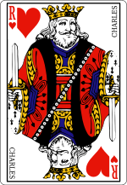 |  | 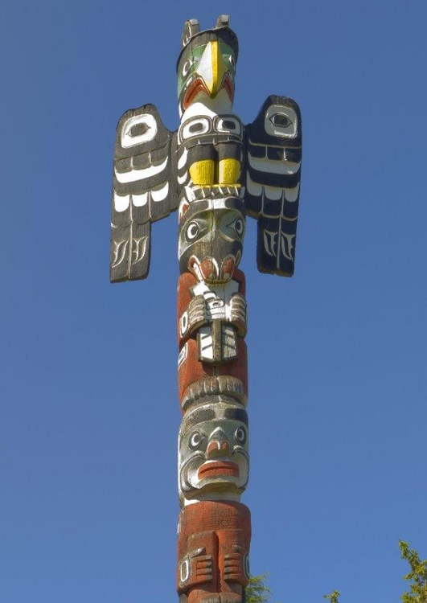
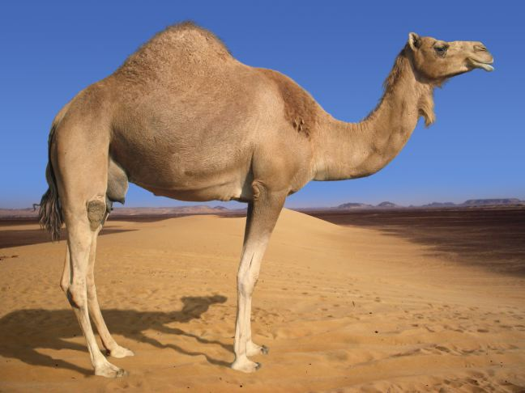 |  | 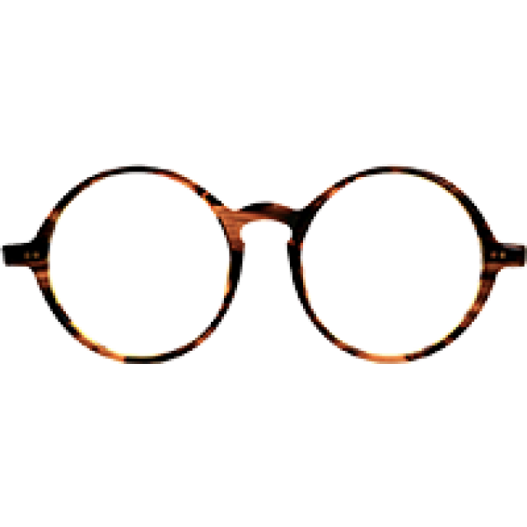 |  | 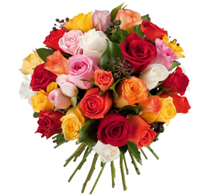
 |  | 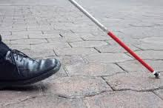
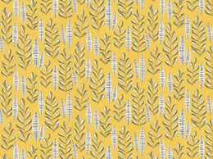 |  | 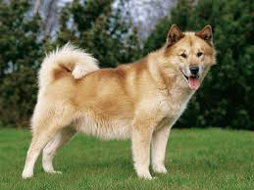 |  | 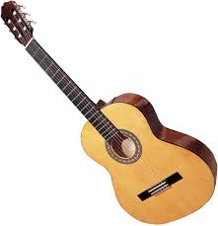
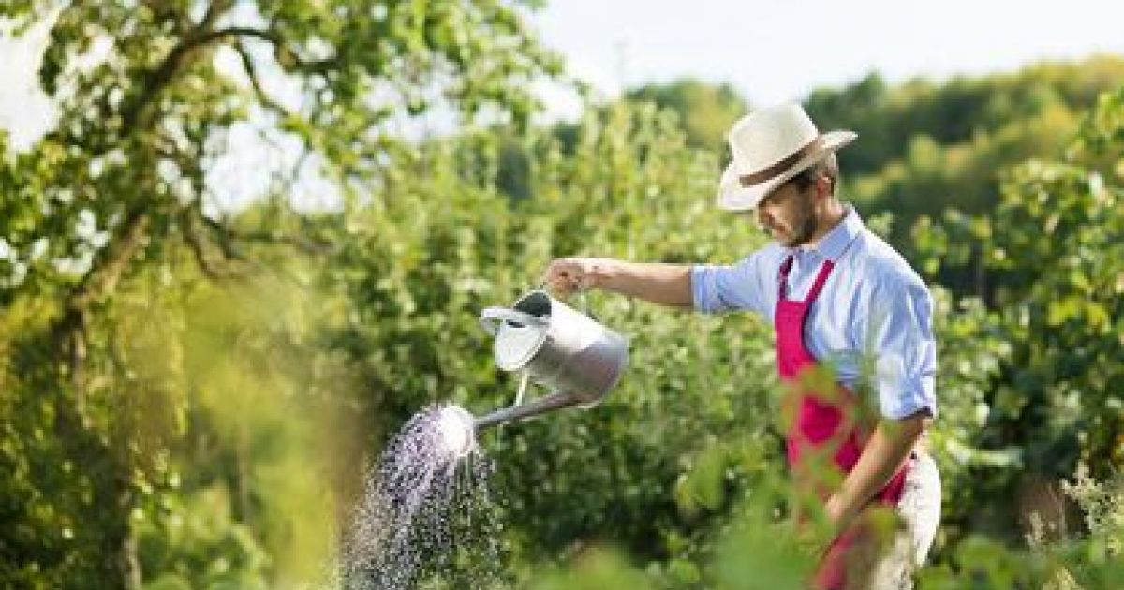 |  | 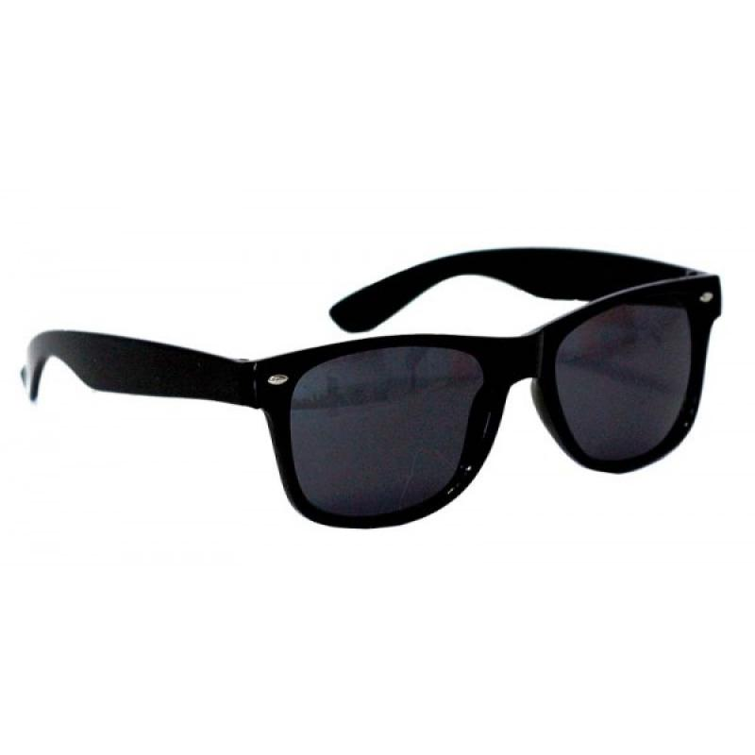 |  | 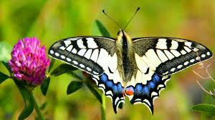

Page suivante, enlever les textes écrits en italiques avant d’imprimer et photocopier. Ils sont des indications pour l’enseignant. ↓ ↓ ↓ ↓ ↓

Couverture du livre |  | Titre du livre
Couverture du livre |  | Ce que j’ai envie de dessiner à partir de ce livre.
Un passage du livre… (bande-phrase à découper parmi les 6 proposées)

Trois objets issus de l’histoire… (images ou dessins découpés parmi les 18 proposés)

Ce que j’ai envie d’écrire sur ce livre…
…………………………………………………………………………………
…………………………………………………………………………………
…………………………………………………………………………………
…………………………………………………………………………………
…………………………………………………………………………………
…………………………………………………………………………………
…………………………………………………………………………………

